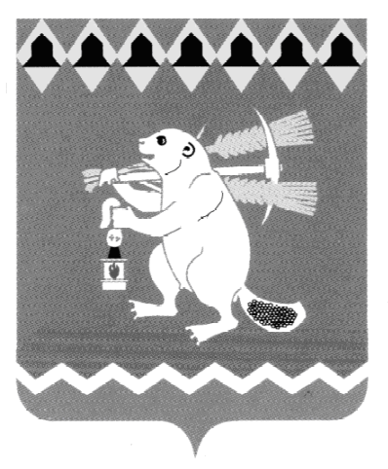
Администрация Артемовского городского округа
ПОСТАНОВЛЕНИЕ

от № -ПА

О проведении оценки регулирующего воздействия проектов нормативных правовых актов Артемовского городского округа
и экспертизы муниципальных нормативных правовых актов
Артемовского городского округа

В соответствии с Федеральным законом от 06 декабря 2003 года № 131-ФЗ «Об общих принципах организации местного самоуправления в Российской Федерации», Законом Свердловской области от 14 июля 2014 года № 74-ОЗ «Об оценке регулирующего воздействия проектов нормативных правовых актов Свердловской области и проектов муниципальных нормативных правовых актов и экспертизе нормативных правовых актов Свердловской области и муниципальных нормативных правовых актов», Постановлением Правительства Свердловской области от 26.11.2014 года № 1051-ПП «О проведении оценки регулирующего воздействия проектов нормативных правовых актов Свердловской области и экспертизы нормативных правовых актов Свердловской области», Приказами Министерства экономики и территориального развития Свердловской области от 28.11.2019 № 78 «Об утверждении типовых форм документов для проведения оценки регулирующего воздействия и внесении отдельных изменений в Приказ Министерства экономики и территориального развития Свердловской области от 29.03.2018 № 17 «Об утверждении типовых форм уведомления о проведении публичных консультаций, заключения об оценке регулирующего воздействия и методических рекомендаций по их составлению, методики оценки стандартных издержек субъектов предпринимательской и иной экономической деятельности, возникающих в связи с исполнением требований регулирования, а также методических рекомендаций по проведению публичных консультаций», от 12.12.2019 № 82 «Об утверждении форм документов для проведения экспертизы нормативных правовых актов Свердловской области», от 27.05.2022 № 42 «Об утверждении типовых форм документов для проведения оценки регулирующего воздействия проектов нормативных правовых актов Свердловской области», руководствуясь статьями 30, 31 Устава Артемовского городского округа,
ПОСТАНОВЛЯЮ:
1. Утвердить:
1.1. Порядок проведения оценки регулирующего воздействия проектов муниципальных нормативных правовых актов Артемовского городского округа (Приложение 1).
1.2. Порядок проведения экспертизы муниципальных нормативных правовых актов Артемовского городского округа (Приложение 2).
2. Признать утратившими силу постановления Администрации Артемовского городского округа:
1) от 31.12.2015 № 1733-ПА «Об утверждении Порядка проведения оценки регулирующего воздействия проектов нормативных правовых актов Артемовского городского округа и Порядка проведения экспертизы регулирующего воздействия нормативных правовых актов Артемовского городского округа»;
2) от 12.09.2016 № 1024-ПА «О внесении изменений в Порядок проведения оценки регулирующего воздействия проектов муниципальных нормативных правовых актов Артемовского городского округа и в Порядок проведения экспертизы регулирующего воздействия муниципальных нормативных правовых актов Артемовского городского округа»;
3) от 18.03.2019 № 300-ПА «Об утверждении форм документов при проведении оценки регулирующего воздействия проектов муниципальных нормативных правовых актов Артемовского городского округа и экспертизе регулирующего воздействия муниципальных нормативных правовых актов Артемовского городского округа»;
4) от 25.12.2020 № 1247-ПА «О внесении изменений в Порядок проведения оценки регулирующего воздействия проектов муниципальных нормативных правовых актов Артемовского городского округа и в Порядок проведения экспертизы регулирующего воздействия муниципальных нормативных правовых актов Артемовского городского округа»;
5) от 03.03.2021 № 128-ПА «О внесении изменений в Постановление Администрации Артемовского городского округа от 18.03.2019 № 300-ПА «Об утверждении форм документов при проведении оценки регулирующего воздействия проектов муниципальных нормативных правовых актов Артемовского городского округа и экспертизе регулирующего воздействия муниципальных нормативных правовых актов Артемовского городского округа»;
6) от 29.03.2021 № 192-ПА «О внесении изменения в Постановление Администрации Артемовского городского округа от 18.03.2019 № 300-ПА «Об утверждении форм документов при проведении оценки регулирующего воздействия проектов муниципальных нормативных правовых актов Артемовского городского округа и экспертизе регулирующего воздействия муниципальных нормативных правовых актов Артемовского городского округа»;
7) от 27.04.2021 № 284-ПА «О внесении изменений в Порядок проведения оценки регулирующего воздействия проектов муниципальных нормативных правовых актов Артемовского городского округа и в Порядок проведения экспертизы регулирующего воздействия муниципальных нормативных правовых актов Артемовского городского округа»
8) от 03.02.2022 № 112-ПА «О внесении изменений в Порядок проведения оценки регулирующего воздействия проектов муниципальных нормативных правовых актов Артемовского городского округа и Порядок проведения экспертизы регулирующего воздействия муниципальных нормативных правовых актов Артемовского городского округа».
3. Постановление опубликовать в газете «Артемовский рабочий», разместить на Официальном портале правовой информации Артемовского городского округа (www.артемовский-право.рф) и официальном сайте Артемовского городского округа в информационно-телекоммуникационной сети «Интернет».
4. Контроль за исполнением постановления возложить на первого заместителя главы Администрации Артемовского городского округа Черемных Н.А.

